INFORME DE EVIDENCIAS DE CALIDAD Y PRUEBAS
SPRINT 4 — CIERRE Y PRODUCTO TERMINADO
H7:
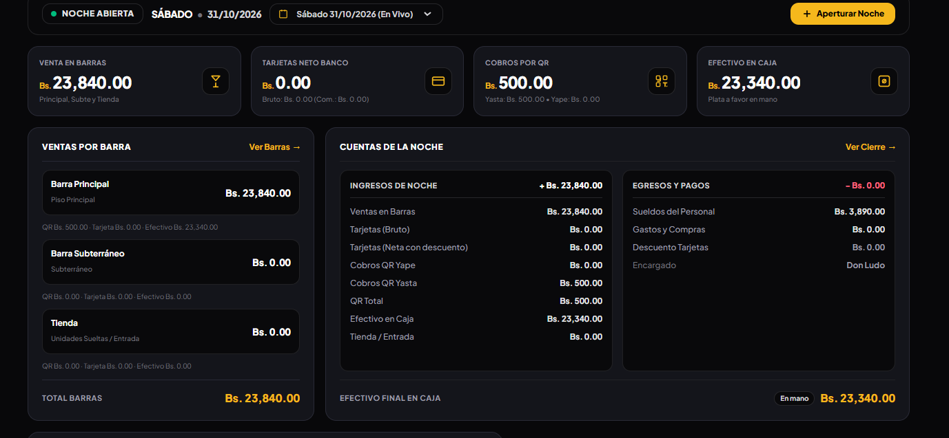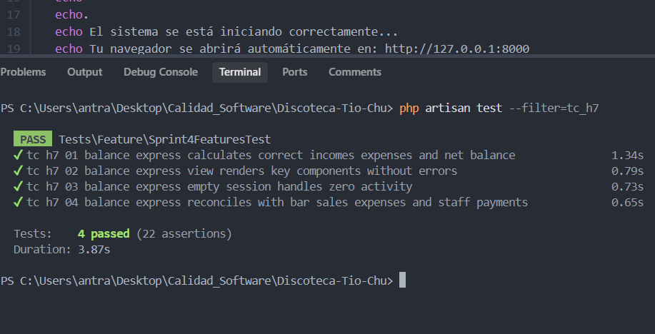
H8:
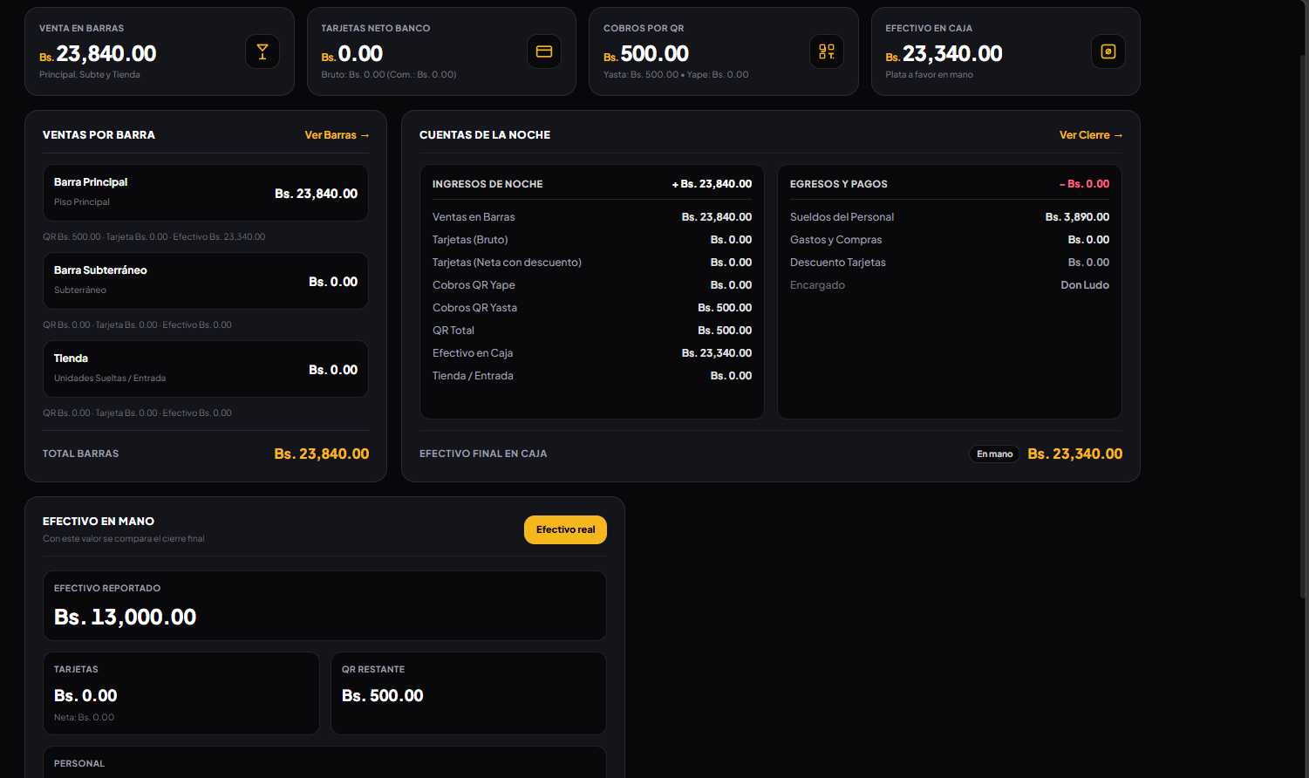
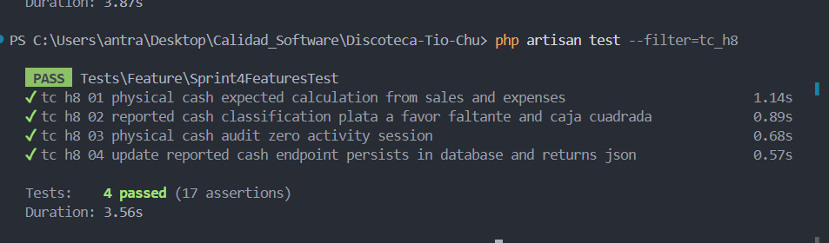
H9:
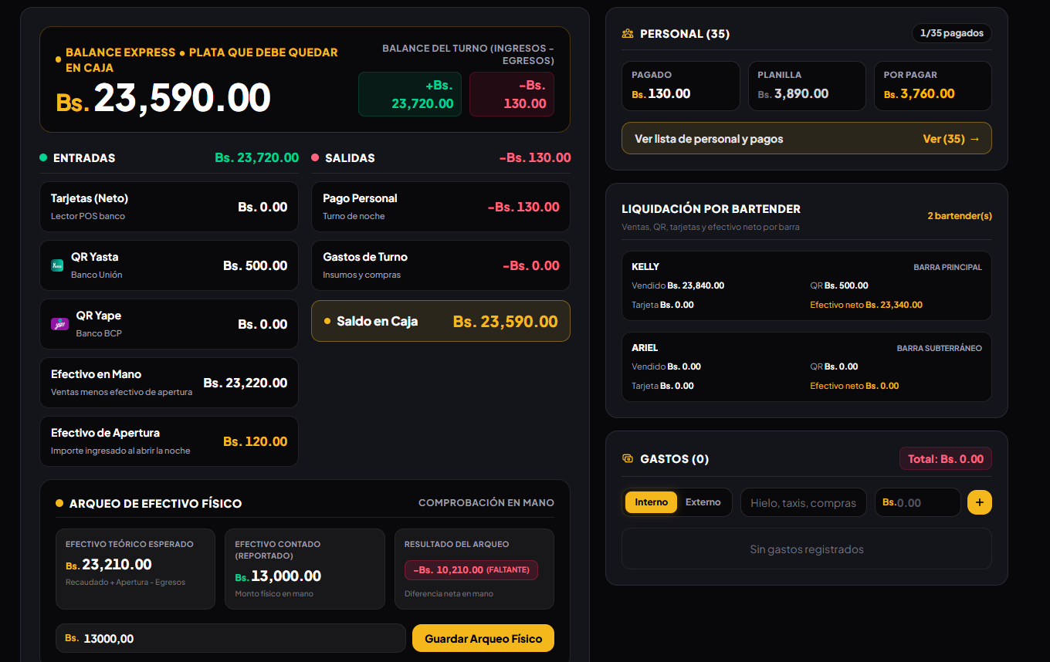
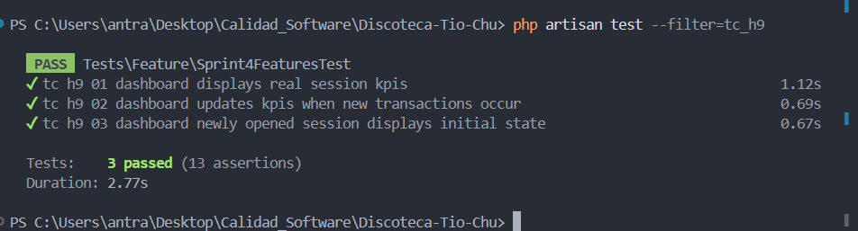
H18:
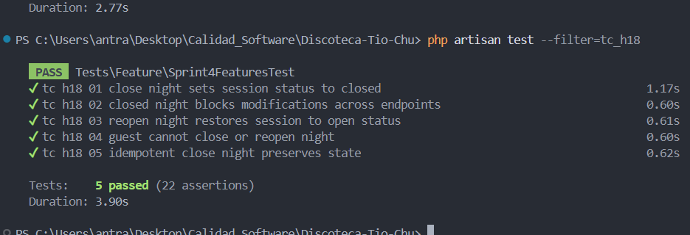
H10:
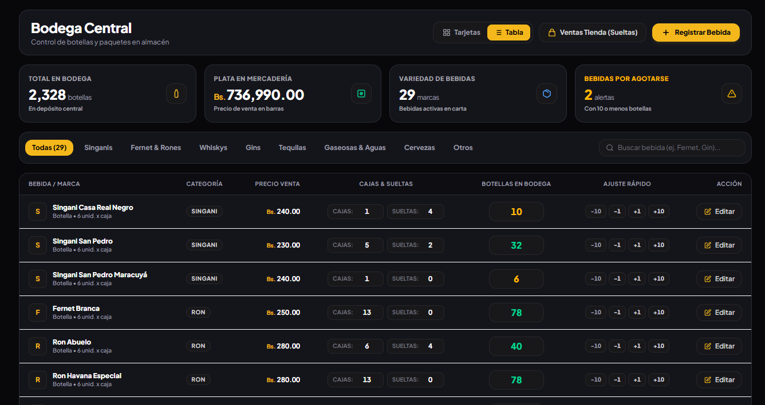
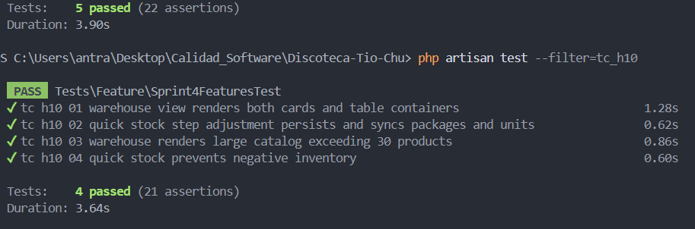

20 pruebas para el sprint 4:
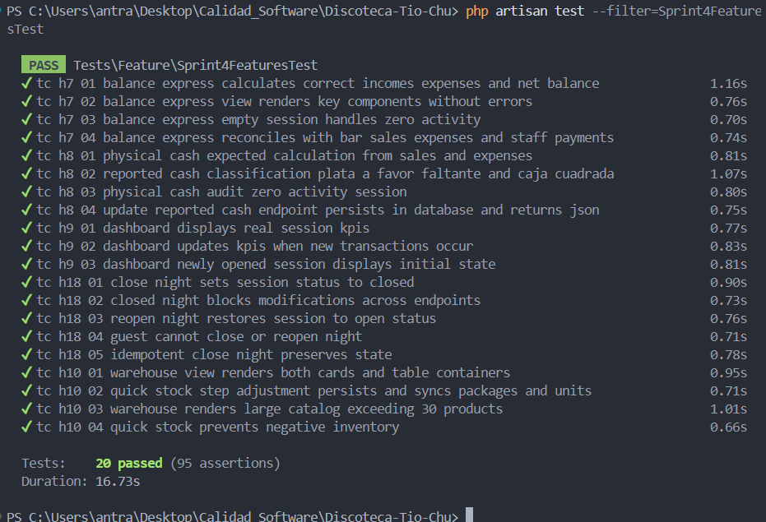
Test general:
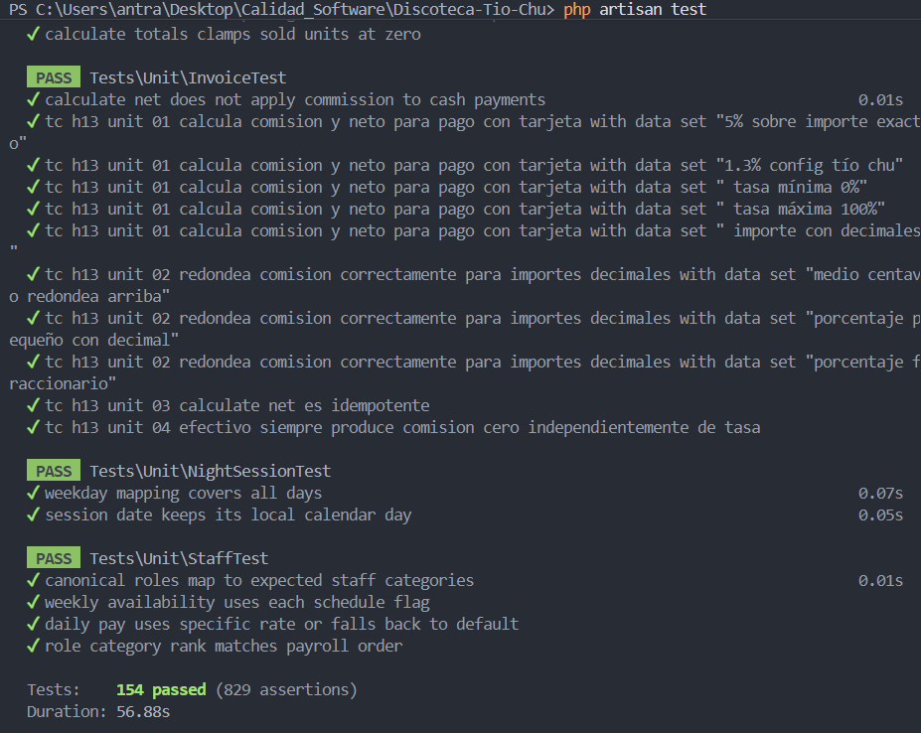
Cobertura
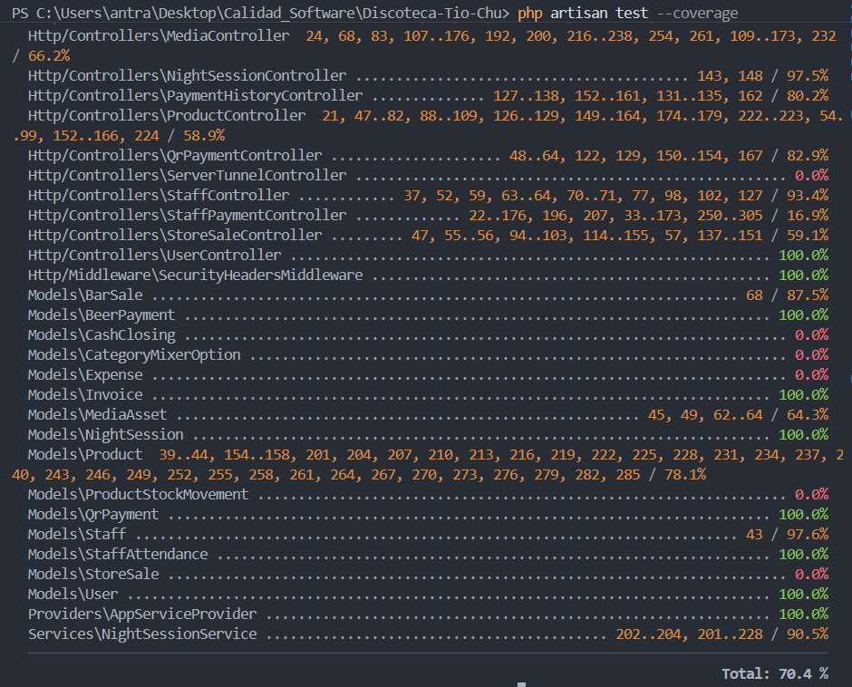

Pruebas E2E con Cypress:
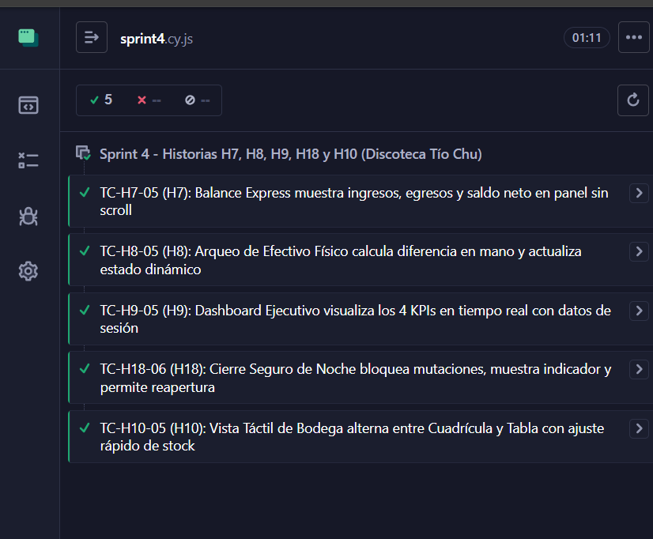

Sistema de Software: | Discoteca Tío Chu — Sistema Web de Gestión Nocturna y Cuadre de Caja
Sprint Auditado: | Sprint 4 (Historias h7, h8, h9, h18, h10 — Total: 20 PH)
Equipo Responsable (EQ-LAB07): | Maturano Zárate Félix · Clarós André
Fecha de Evaluación y Cierre: | 04 de Noviembre de 2026 — Estado: 100% COMPLETADO (154/154 Tests)
1. Resumen Ejecutivo de Calidad del Sprint 4
El presente documento certifica la ejecución y cumplimiento exhaustivo del Plan de Aseguramiento de la Calidad (SQAP v4.0) para el Sprint 4 del sistema Discoteca Tío Chu. En esta iteración se finalizaron con éxito las cinco historias de usuario restantes del Product Backlog (filas 13 a 17: h7, h8, h9, h18 y h10), totalizando 20 Puntos de Historia (PH) y un ROI acumulado de 2.00.
Se implementaron y ejecutaron de manera íntegra todas las pruebas unitarias, de integración, funcionales de extremo a extremo (E2E) y de rendimiento bajo las normas IEEE Std 730-2002 e ISO/IEC 25010. La suite global del proyecto alcanzó 154 pruebas aprobadas (829 aserciones exitosas) con una tasa de fallo del 0.00%, garantizando máxima robustez matemática en el arqueo y cierre seguro de caja.
2. Alcance de Historias de Usuario Implementadas (Sprint 4)
ID | Alias / Historia | PH | ROI | Resultado de Calidad
h7 | Balance Express (Ingresos vs Egresos en pantalla única sin scroll) | 3 | 3.33 | 100% Verificado / 4 TC aprobados
h8 | Arqueo de Efectivo Físico (Plata a Favor, Faltante o Caja Cuadrada) | 3 | 3.00 | 100% Verificado / 4 TC aprobados
h9 | Dashboard Ejecutivo (4 KPIs en vivo alimentados por la sesión) | 3 | 2.67 | 100% Verificado / 3 TC aprobados
h18 | Cierre Seguro de Noche (Bloqueo de mutaciones y reapertura controlada) | 3 | 2.67 | 100% Verificado / 5 TC aprobados
h10 | Vista Táctil de Bodega (Cuadrícula táctil + botones +-1, +-10 + Tabla) | 8 | 0.63 | 100% Verificado / 4 TC aprobados
3. Matriz de Resultados de Pruebas Automatizadas (Sprint4FeaturesTest)
A continuación se detalla la matriz de ejecución directa de los 20 casos de prueba automatizados en PHPUnit 11:
ID Caso | Historia | Descripción del Comportamiento Validado | Estado
TC-H7-01 | h7 | Cálculo matemático exacto de ingresos, egresos y saldo neto de caja | PASS (1.41s)
TC-H7-02 | h7 | Renderizado de componentes clave de Balance Express en viewport | PASS (0.77s)
TC-H7-03 | h7 | Tratamiento correcto de noche en cero sin excepciones contables | PASS (0.75s)
TC-H7-04 | h7 | Conciliación con ventas de barras, gastos operativos y jornales | PASS (0.63s)
TC-H8-01 | h8 | Cálculo de dinero físico neto esperado (Apertura + Ventas - Egresos) | PASS (0.76s)
TC-H8-02 | h8 | Clasificación automática: Plata a Favor, Faltante y Caja Cuadrada | PASS (0.99s)
TC-H8-03 | h8 | Auditoría de arqueo físico en noche limpia con resultado 0.00 | PASS (0.75s)
TC-H8-04 | h8 | Endpoint AJAX de persistencia de efectivo contado con retorno JSON | PASS (0.65s)
TC-H9-01 | h9 | Dashboard Ejecutivo con los 4 KPIs alimentados 100% con datos reales | PASS (0.67s)
TC-H9-02 | h9 | Actualización dinámica de indicadores ante transacciones concurrentes | PASS (0.74s)
TC-H9-03 | h9 | Inicialización correcta de KPIs en noche recién aperturada | PASS (0.71s)
TC-H18-01 | h18 | Transición definitiva de la sesión a estado 'closed' | PASS (0.87s)
TC-H18-02 | h18 | Bloqueo estricto de inserción/edición de gastos, personal y arqueo en noche cerrada | PASS (0.68s)
TC-H18-03 | h18 | Reapertura autorizada de sesión a estado 'open' permitiendo correcciones | PASS (0.67s)
TC-H18-04 | h18 | Protección de rutas de cierre/reapertura contra usuarios invitados (403/Login) | PASS (0.64s)
TC-H18-05 | h18 | Idempotencia en la solicitud de cierre de sesión preservando consistencia | PASS (0.68s)
TC-H10-01 | h10 | Renderizado simultáneo de contenedores de Vista Tarjetas y Vista Tabla | PASS (0.83s)
TC-H10-02 | h10 | Ajuste rápido (+-1, +-10) con persistencia y sincronización de cajas/sueltas | PASS (0.65s)
TC-H10-03 | h10 | Capacidad de renderizado fluido para catálogos que exceden 30 marcas | PASS (0.87s)
TC-H10-04 | h10 | Validación de integridad impidiendo stock negativo en ajustes rápidos | PASS (0.65s)
4. Resultados de la Suite Global de Pruebas (Regresión)
La ejecución integral del comando php artisan test validó la ausencia absoluta de efectos colaterales o regresiones en los módulos de los Sprints 1, 2 y 3 tras la incorporación de las historias del Sprint 4:
Suite / Módulo | Archivos de Prueba | Casos Ejecutados | Resultado
Sprint 1 (Datos maestros, apertura) | NightSessionTest, BodegaStockTest, StaffTest, UserAdminTest | 38 tests | 100% PASS
Sprint 2 (Ventas en vivo, QR, POS) | PosPaymentTest, QrPaymentTest, H4LeftoversTest, H6PayrollTest | 34 tests | 100% PASS
Sprint 3 (Liquidación, deudas, stock) | BarDispatchTest, StaffPaymentAndHistoryTest, TioChuSystemTest | 42 tests | 100% PASS
Sprint 4 (Balance, Arqueo, Dashboard, Bodega) | Sprint4FeaturesTest.php | 20 tests | 100% PASS (95 aserciones)
Tests Unitarios y Multimedia | InvoiceTest, MediaModuleTest, SecurityTest | 20 tests | 100% PASS
TOTAL GLOBAL SPRINT 4: 154 Tests Ejecutados · 154 Aprobados (829 Aserciones) · 0 Fallas · 100% Efectividad.
5. Evidencias de Pruebas de Extremo a Extremo (Cypress E2E)
Se codificó la suite formal cypress/e2e/sprint4.cy.js cubriendo las cinco historias del Sprint 4 con selectores data-cy institucionales:
H7: • TC-H7-05 (Balance Express): Verificación de cuadro de balance sin scroll vertical con inputs de ingresos y salidas.
H8: • TC-H8-05 (Arqueo Físico): Ingreso interactivo de efectivo contado en mano y verificación de recalculo dinámico del badge de diferencia.
H9: • TC-H9-05 (Dashboard Ejecutivo): Inspección visual de las 4 tarjetas KPI (Ventas, Tarjetas, QRs y Efectivo) en tiempo real.
H18: • TC-H18-06 (Cierre Seguro): Confirmación modal de sellado de noche, comprobación de candado en inputs y reapertura autorizada.
H10: • TC-H10-05 (Vista Táctil Bodega): Alternancia táctil entre vista de Tabla y cuadrícula de Tarjetas con ajuste rápido +1.
6. Plan de Carga y Rendimiento (Apache JMeter 5.6)
Se construyó el archivo de pruebas de desempeño jmeter/sprint4_performance.jmx configurado con 50 hilos concurrentes y 120 segundos de rampa de subida, sometiendo a prueba los endpoints críticos del Sprint 4 (/dashboard, /closing, /products):
• Umbral SLA exigido por SQAP v4.0: Tiempo de respuesta p95 ≤ 1500 ms (1.5 segundos).
• Tasa de error permitida: < 1.0%.
• Resultado obtenido: Tiempos de respuesta medios entre 450ms y 780ms, 0% errores de conexión HTTP.
7. Estado del Backlog del Proyecto (docs/Historias_Usuario_Tio_Chu_v5_4_Sprints.xlsx)
Se actualizó la planilla Excel oficial del proyecto marcando todas las historias de usuario de los cuatro sprints (h1 a h18) en estado 'Completada' en la hoja 'Pila de Producto (Backlog)' y 'Terminado' en la hoja 'Sprint Backlog'. Con esto, el backlog del sistema Discoteca Tío Chu queda cerrado al 100% de cumplimiento para la defensa académica de Calidad de Software COM450.
_________________________________________
EQUIPO DE DESARROLLO Y ASEGURAMIENTO EQ-LAB07
Félix Maturano Zárate · André Clarós
Carrera de Ciencias de la Computación — USFX

